Lille-kølelab Vedligeholdelseslog

Dette dokument kan findes på TMA-faggruppens side på Moodle under emnet laboratorie

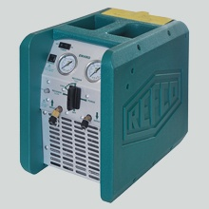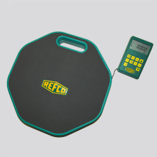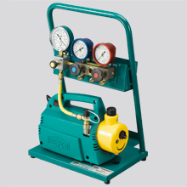
2 - Køleanlæg 1
Dato | Arbejde | Udført af
22-05-2017 | Olieskift – 700 ml, skueglas skiftet, Pakning til krumptaphus skiftet, tørrefilter på væskeledning skiftet.  Kølemiddel skiftet fra R422A til R438A (1,5 kg) | KHE

3 - Køleanlæg 2
Dato | Arbejde | Udført af
22-05-2017 | Olieskift – 700 ml, skueglas skiftet, Pakning til krumptaphus skiftet, tørrefilter på væskeledning skiftet.  Kølemiddel skiftet fra R422A til R438A (1,5 kg) | KHE

4 - Køleanlæg 3
Dato | Arbejde | Udført af
22-05-2017 | Olieskift – 700 ml, skueglas skiftet, Pakning til krumptaphus skiftet, tørrefilter på væskeledning skiftet.  Kølemiddel skiftet fra R422A til R438A (1,5 kg) | KHE

5 - Køleanlæg 4
Dato | Arbejde | Udført af
22-05-2017 | Olieskift – 700 ml, skueglas skiftet, Pakning til krumptaphus skiftet, tørrefilter på væskeledning skiftet.  Kølemiddel skiftet fra R422A til R438A (1,5 kg) | KHE

6 - Evakueringsmaskine 1
Dato | Arbejde | Udført af
November 2017 | Taget i brug | KHE

7 - Evakueringsmaskine 2
Dato | Arbejde | Udført af

8 - Evakueringsmaskine 3
Dato | Arbejde | Udført af

9 - Vakuumpumpe 1
Dato | Arbejde | Udført af

10 - Vakuumpumpe 2
Dato | Arbejde | Udført af

11 - Vakuumpumpe 3
Dato | Arbejde | Udført af

12 - Fyldestation 1
Dato | Arbejde | Udført af
November 2017 | Taget i brug.  Batterier isat elektronisk vægt (skiftes igen i december 2019) | KHE

13 - Fyldestation 2
Dato | Arbejde | Udført af
November 2017 | Taget i brug.  Batterier isat elektronisk vægt (skiftes igen i december 2019) | KHE

14 - Fyldestation 3
Dato | Arbejde | Udført af
November 2017 | Taget i brug.  Batterier isat elektronisk vægt (skiftes igen i december 2019) | KHE

15 - Servicemanifold, slanger og ventiler
Dato | Arbejde | Udført af
November 2017 | Servicemanifold, slanger og afspærringsventiler tæthedsprøvet ved 10 bar  Servicemanifold, slanger og afspærringsventiler trykhedsprøvet til 25 bar  Nye batterier isat elektronisk servicemanifold (skiftes igen i december 2015) | KHE

